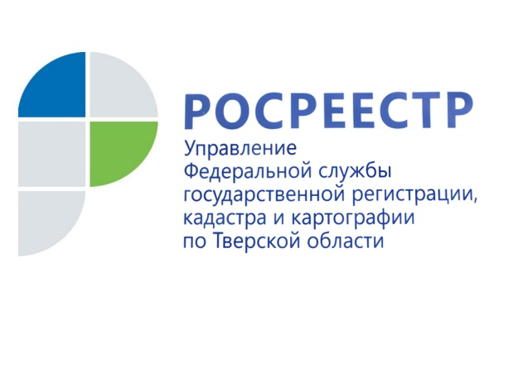 ПРЕСС-РЕЛИЗ

За нарушения земельного законодательства ЗАО «Калининское» оштрафовано на 240 тысяч рублей
7 февраля 2018 года – Управление Росреестра по Тверской области напоминает, что в соответствии с п.2 ст.3 Федерального закона от 25.10.2001 №137-ФЗ "О введении в действие Земельного кодекса Российской Федерации" юридические лица обязаны переоформить право постоянного (бессрочного) пользования земельными участками на право аренды земельных участков или приобрести земельные участки в собственность.

Более того, юридические лица, обладающие на праве постоянного (бессрочного) пользования земельными участками, не вправе распоряжаться этими земельными участками, в том числе передавать их в аренду, тем более продавать, и получать из этого прибыль.

В связи с тем, что до настоящего времени значительное количество юридических лиц так и не выполнило законодательно возложенную на них обязанность, в действующее административное законодательство были внесены изменения. Данные поправки устанавливают ответственность для юридических лиц за использование земельного участка на праве постоянного (бессрочного) пользования в виде наложения административного штрафа в размере от 20 до 100 тысяч рублей.

В соответствии с Кодексом Российской Федерации об административных правонарушениях (КоАП РФ) полномочия по возбуждению и рассмотрению дел об административных правонарушениях по фактам использования земельного участка на праве постоянного (бессрочного) пользования юридическим лицом, не переоформившим такое право на право аренды земельного участка или не приобретшим этот земельный участок в собственность, возложены на должностных лиц Росреестра.

В апреле 2017 года специалистами Управления Росреестра по Тверской области была проведена плановая проверка по соблюдению земельного законодательства в отношении ЗАО «Калининское». По результатам проверки в действиях общества были выявлены два факта нарушения, ответственность за которые предусмотрена ст. 7.34 КоАП РФ (использование земельного участка на праве постоянного (бессрочного) пользования юридическим лицом, не выполнившим в установленный федеральным законом срок обязанности по переоформлению такого права на право аренды земельного участка или по приобретению этого земельного участка в собственность). ЗАО «Калининское» были выданы два предписания по устранению выявленных нарушений. Кроме того, ЗАО «Калининское» привлечено к административной ответственности с назначением штрафа в размере 20 тыс. рублей по каждому нарушению.

В дальнейшем, в ходе проверки исполнения выданных предписаний установлено, что ЗАО «Калининское» их не исполнило. В результате чего в отношении общества были составлены два протокола об административном правонарушении, предусмотренном ч.25 ст.19.5 КоАП, которые направлены для рассмотрения в мировой суд. ЗАО «Калининское» были выданы новые предписания.

Постановлениями мирового судьи судебного участка №2 Калининского района Тверской области от 10 ноября 2017 года ЗАО «Калининское» привлечено к административной ответственности по ч.25 ст. 19.5 КоАП РФ с назначением наказания в виде штрафа в размере 100 тыс. рублей за каждое правонарушение.

О Росреестре
Федеральная служба государственной регистрации, кадастра и картографии (Росреестр) является федеральным органом исполнительной власти, осуществляющим функции по государственной регистрации прав на недвижимое имущество и сделок с ним, по оказанию государственных услуг в сфере ведения государственного кадастра недвижимости, проведению государственного кадастрового учета недвижимого имущества, землеустройства, государственного мониторинга земель, навигационного обеспечения транспортного комплекса, а также функции по государственной кадастровой оценке, федеральному государственному надзору в области геодезии и картографии, государственному земельному надзору, надзору за деятельностью саморегулируемых организаций оценщиков, контролю деятельности саморегулируемых организаций арбитражных управляющих. Подведомственными учреждениями Росреестра являются ФГБУ «ФКП Росреестра» и ФГБУ «Центр геодезии, картографии и ИПД».

